TITA Soft

Plan de Desarrollo

Versión 7.1

Historia de revisiones
Fecha | Versión | Descripción | Autor
03/09/2008 | 1.0 | Creación del documento.  En la versión preliminar de este documento se describe de forma genérica el alcance en cada fase y se detallan la Iteración 2 de la Fase Inicial y la Iteración 1 de la Fase de Elaboración. | Nicolás Acosta
07/09/2008 | 1.1 | Revisión SQA | Farid Elías
14/09/2008 | 2.0 | Se realiza una modificación de raíz en el documento... | Nicolás Acosta
14/09/2008 | 2.1 | Revisión SQA | Farid Elías
20/09/2008 | 3.0 | Se mueve un caso de uso de la v1.0 a la v2.0. Se agregan actividades para la v2.0 y se sacan actividades de la v1.0. Se cambian asignaciones para la v2.0. | Nicolás Acosta
20/09/2008 | 3.1 | Revisión SQA | Farid Elías
24/09/2008 | 4.0 | Se corre la liberación de la v1.0 una semana por atraso en implementación. Se acomodan los CU de las liberaciones para minimizar el impacto del atraso. | Nicolás Acosta
26/09/2008 | 4.1 | Se pasa el ABM de workpackages para la segunda iteración de la fase de elaboración. | Nicolás Acosta
28/09/2008 | 4.2 | Revisión SQA | Farid Elías
03/10/2008 | 5.0 | Se atrasa 1 semana la liberación de la v2.0. Se agrega un caso de uso para la v3.0. | Nicolás Acosta
05/10/2008 | 5.1 | Revisión SQA | Farid Elías
09/10/2008 | 6.0 | Actualización del plan | Nicolás Acosta
10/10/2008 | 6.1 | Revisión SQA | Farid Elías
20/10/2008 | 7.0 | Se retrasa una semana la liberación 3.0. La fase de implantación queda de 1 semana. | Nicolás Acosta
26/10/2008 | 7.1 | Revisión SQA | Farid Elías

Contenido

1. Introducción 4
1.1. Propósito 4
1.2. Alcance 4
2. Visión Global 5
2.1. Fase Inicial 5
2.2. Fase de Elaboración 5
2.3. Fase de Construcción 5
2.4. Fase de Transición 5
2.5. Gantt de Actividades 6
2.6. Detalle Actividades 7
3. Fase Inicial 8
3.1. Iteración 2 8
3.1.1. Asignación de Tareas 8
4. Fase de Elaboración 9
4.1. Iteración 1 – TITA Soft v1.0 – Semanas 5, 6 y 7 9
4.1.1. Asignación por subsistemas 9
4.2. Iteración 2 – TITA Soft v2.0 – Semanas 8 y 9 10
4.2.1. Asignación por subsistemas 10
5. Fase de Construcción 11
5.1. Iteración 1 – TITA Soft v3.0 – Semanas 10, 11 y 12 11
5.1.1. Asignación por subsistemas 11
5.2. Iteración 2 – TITA Soft v4.0 – Semana 13 12
5.2.1. Asignación por subsistemas 12

- Introducción

  - Propósito
El propósito del presente documento es definir el plan de desarrollo del producto TITA Soft, determinando sus distintas versiones y las fechas en las que está prevista su liberación. También se muestran las distintas actividades a llevarse a cabo, indicando precedencias entre las mismas, asignados y responsables.
  - Alcance
El documento está dirigido en primer lugar a todos los participantes del proceso de desarrollo, permitiéndoles ver claramente las actividades del proceso que son su responsabilidad y en qué momento deben ser desarrolladas. También servirá para monitorear el proceso de implementación, comprobar si se está al día o no en cada momento y llegado el caso acomodar el plan a las nuevas realidades que se presenten.

- Visión Global
  - Fase Inicial
El objetivo de ésta fase desde el punto de vista del proceso de desarrollo es implementar un prototipo a partir del cual se puedan sacar las siguientes conclusiones:
- Comprobar que no van a haber problemas en la comunicación con sharepoint.
- Tener una primera idea del tiempo de desarrollo necesario para implementar algunas funcionalidades, y con esa información poder decidir con más fundamentos el alcance del sistema, y los planes de desarrollo futuros.
- Darle confianza al cliente y al propio equipo de que el mismo está capacitado para encarar el proyecto.

  - Fase de Elaboración
En ésta fase los objetivos principales que interesa remarcar son:
- Llegar a una arquitectura estable.
- Dejar perfectamente definido el alcance del proyecto.

Teniendo en cuenta éstos objetivos, la estrategia es desarrollar una primera versión del producto, que permita testear todas las áreas de la arquitectura para comprobar que ésta es estable, o en su defecto determinar sus debilidades y poder corregirlas.

  - Fase de Construcción
Al finalizar ésta fase el sistema debe quedar construido en su totalidad, es decir que deben estar implementados todos los requerimientos existentes en el documento de especificación de los mismos validado por el cliente, y todos los casos de uso deben ser realizables.

  - Fase de Transición
En ésta fase se realiza un intenso proceso de verificación, así como la corrección de los errores que se encuentren y el perfeccionamiento del producto en general. Luego se hace la liberación de la versión final del producto, así como la puesta en producción del mismo.

  - Gantt de Actividades
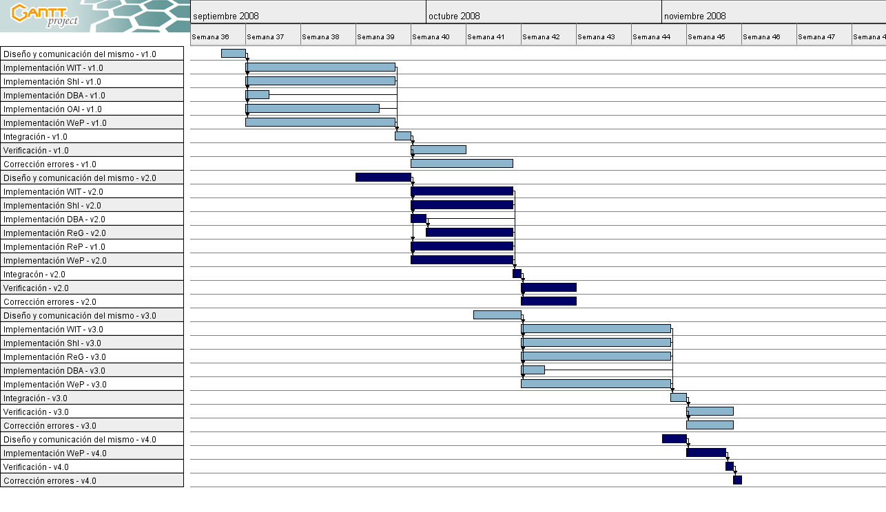
  - Detalle Actividades
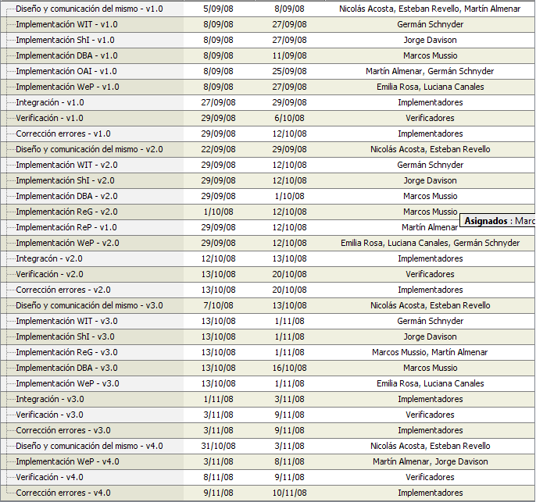

Nota: Los responsables de cada actividad son los que están en primer lugar entre los asignados.

- Fase Inicial
  - Iteración 2
El prototipo deberá ser capaz de crear, eliminar y modificar incidentes desde la aplicación, y que éstos cambios se impacten en un sitio dado de sharepoint. A su vez deberá poder consultar incidentes de la lista de dicho sitio.
Las funcionalidades fueron elegidas dado que:
- Los incidentes son la entidad principal del sistema.
- Con las mismas se testea la comunicación con sharepoint en ambos sentidos (tanto para consultar datos como para realizar cambios).

    - Asignación de Tareas
Debido a que los especialistas técnicos son los que realizaron la investigación de las tecnologías involucradas, entre ellas a Sharepoint y la comunicación con éste, y que los mismos también tienen el rol de implementadores, se decidió que sean éstos quienes realicen la implementación del prototipo. El resto de los implementadores también cumplen con el rol de analistas, y continuarán con las tareas de relevar requerimientos y diseñar el sistema.

- Fase de Elaboración
  - Iteración 1 – TITA Soft v1.0 – Semanas 5, 6 y 7
Al finalizar ésta iteración se deberá liberar la versión 1.0 del producto.
Ésta versión proveerá las funcionalidades para un conjunto reducido de casos de uso que permitirán validar la arquitectura y dejar completamente definido el alcance.
Los casos de uso de ésta primera versión se encuentran definidos en el documento de descripción de la arquitectura y son los siguientes:
- ABM de incidentes.
- Alta de contrato.
- Impactar incidentes desde Outlook.
- Impactar cambios en Sharepoint.

Ésta versión todavía sería para un solo sitio, un usuario fijo y sin manejo de concurrencia.

- Cambio 20/09/2008:
Debido a un atraso en la implementación se postergó la liberación de ésta versión para el domingo 28/09/2008.

    - Asignación por subsistemas
A continuación se presentan los encargados de la implementación de cada subsistema para ésta iteración.

- Web Presentation (incluye diseño de interfaz del Outlook Add-In): Emilia Rosa, Luciana Canales
- WIT Logic: Germán Schnyder
- Data Base Access: Marcos Mussio
- Sharepoint Interface: Jorge Davison
- Outlook Add-In: Martín Almenar, Germán Schnyder.
  - Iteración 2 – TITA Soft v2.0 – Semanas 8 y 9
Al finalizar ésta iteración está previsto lanzar la versión 2.0 del producto.
Al liberar ésta versión se pretende que queden implementados todos los casos de uso que involucren la gestión de workpackages, tareas e incidentes. Si se consigue el objetivo al liberar ésta versión ya se contaría con un producto que cubriría la primera necesidad del cliente.
Los casos de uso (y requerimientos no funcionales) a implementar son los siguientes:
- ABM de Tareas.
- ABM de WorkPackages.
- Crear reporte de desviación de workpackages.
- Posibilidad de trabajar con distintos sitios

- Cambio 3/10/2008:
Debido a un atraso en la implementación se postergó la liberación de ésta versión para el domingo 12/10/2008.

    - Asignación por subsistemas
A continuación se presentan los encargados de la implementación de cada subsistema para ésta iteración.

- Web Presentation: Emilia Rosa, Luciana Canales
- WIT Logic: Germán Schnyder
- Data Base Access: Marcos Mussio
- Sharepoint Interface: Jorge Davison
- Report Generator: Marcos Mussio
- Report Persistence: Martín Almenar
- Fase de Construcción
  - Iteración 1 – TITA Soft v3.0 – Semanas 10, 11 y 12
Al finalizar ésta iteración está previsto lanzar la versión 3.0 del producto.
Al liberar ésta versión se pretende que queden implementados todos los casos de uso del sistema excepto los de sincronización de tareas entre sharepoint y outlook. Si se consigue el objetivo al liberar ésta versión ya se tendría el producto casi totalmente implementado, pudiendo dedicar el tiempo de implementación restante a corregir y mejorar el producto. Los casos de uso (y requerimientos no funcionales) que se planea implementar son los siguientes:
- Todos los reportes.
- Mapear valor de atributo de los incidentes de un sitio.
- Manejo de concurrencia

    - Asignación por subsistemas
A continuación se presentan los encargados de la implementación de cada subsistema para ésta iteración.

- Web Presentation: Emilia Rosa, Luciana Canales
- WIT Logic: Germán Schnyder
- Report Generator: Marcos Mussio, Martín Almenar
- Data Base Access: Marcos Mussio
- Sharepoint Interface: Jorge Davison
  - Iteración 2 – TITA Soft v4.0 – Semana 13
Al finalizar ésta iteración está previsto lanzar la versión 4.0 del producto.
Al liberar ésta versión se pretende que queden implementados todos los casos de uso del sistema. Si se consigue el objetivo al liberar ésta versión ya se tendría el producto totalmente implementado, pudiendo dedicar el tiempo de implementación restante a corregir y mejorar el producto. Los casos de uso (y requerimientos no funcionales) que se planea implementar son los siguientes:
- Sincronización de tareas entre sharepoint y Outlook en ambos sentidos.
- Emulacion de roles de usuarios sharepoint

    - Asignación por subsistemas
A continuación se presentan los encargados de la implementación de cada subsistema para ésta iteración.

- Outlook Add-In: Martín Almenar, Jorge Davison.

Todos los implementadores trabajarán también en corregir errores y mejorar el producto en general.

